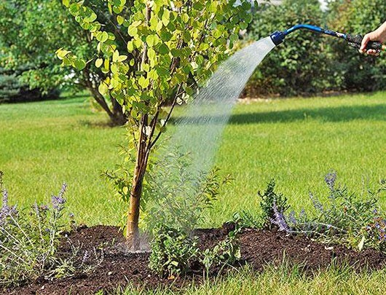
Столбцовская районная инспекция природных ресурсов и охраны окружающей среды обращается ко всем неравнодушным жителям нашего района!
Этой весной тысячи высаженных деревьев, украсили населенные пункты, с целью предупреждения усыхания молодых саженцев необходимо производить их регулярный полив.
Каждый из нас может внести свой вклад в процветание и озеленение Малой Родины, полив саженцы, растущие возле своего дома. Все неравнодушные граждане, имеют возможность присоединиться к акции и порадовать живительной влагой растения, украшающие наши населенные пункты!
Только совместными усилиями мы сможем создать уют в наших городах и поселках. Полива требуют и клумбы возле организаций, которые позаботились о красоте своей территории, но не всегда своевременно ухаживают за цветами.
Беларусь, утопающая в зелени, — такой видят ее гости из ближнего и дальнего Зарубежья. Мы должны постоянно поддерживать этот имидж, несмотря на создавшиеся жаркие погодные условия.
Только благодаря нашим совместным действиям, мы сохраним зеленые насаждения, подарим им вторую жизнь!!!

